INSTRUCTIVO DE PRESENTACIÓN DE RECLAMO A LA SSS POR UNIÓN PERSONAL.
- Completar el WORD que contiene el reclamo con datos personales. (archivo)
- Entrar a la página de TAD y loguearse. En la columna izquierda donde dice ¨organismo¨ seleccionar: Superintendencia de Servicios de Salud.

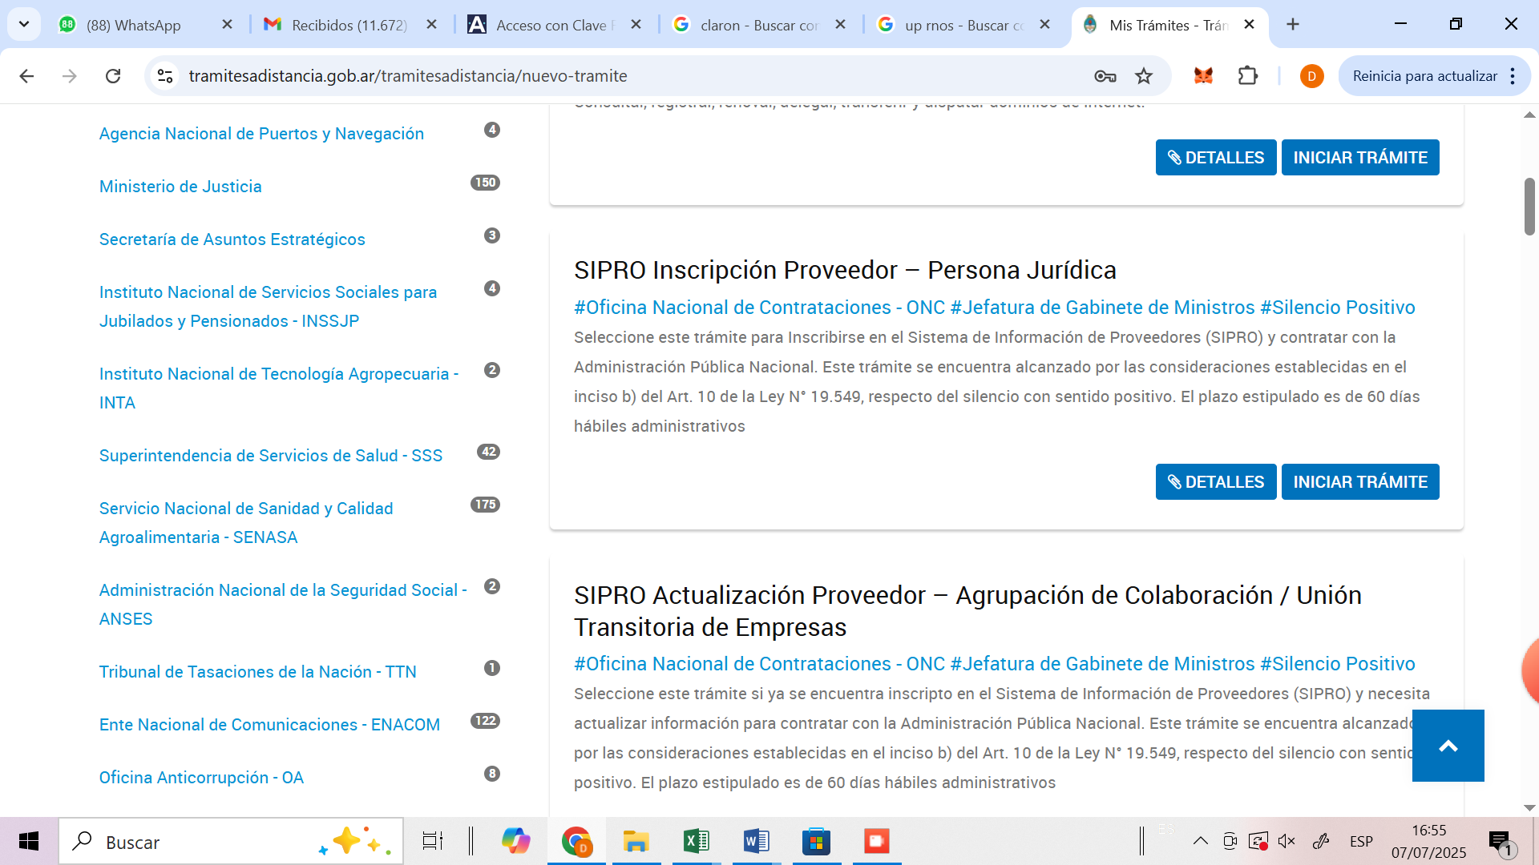

3. Una vez seleccionado el organismo buscar en la columna de la derecha el tramite ¨Presentación de Reclamos de Beneficiarios¨

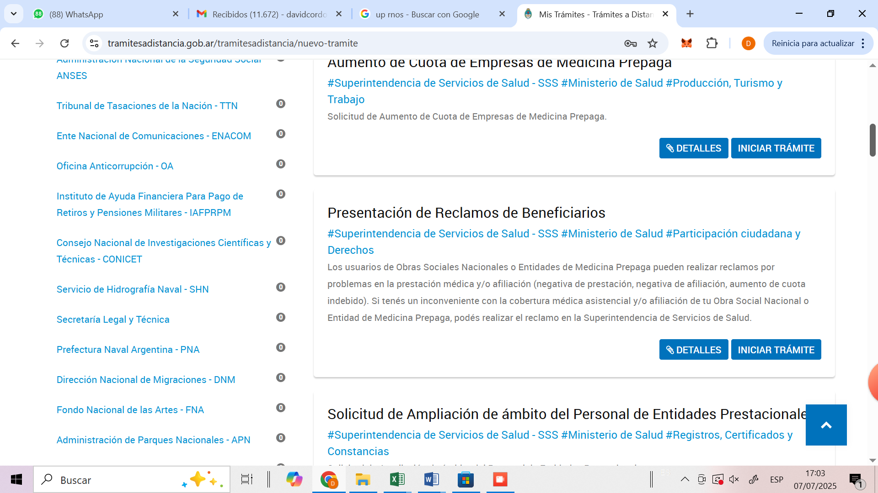

- Una vez dentro del trámite confirmar los datos personales. En la siguiente pantalla realizar la carga de la nueva información. (cargar solo los datos que están solicitados con un asterisco rojo).
- En “datos del trámite”, cuando solicita nombre de la obra social es: ¨OBRA SOCIAL UNION PERSONAL DEL PERSONAL DE LA UNION DEL PERSONAL CIVIL DE LA NACIÓN¨ y cuando solicita RNOS poner el número del registro: 1-2570-7. Donde solicita datos del reclamo, colocar textualmente: “RECLAMO POR DISCRIMINACION POR AFILIACIÓN SINDICAL” en ambos campos.
- En el segundo ítem, en la solapa BALANCE, cargar el archivo Word del Reclamo previamente confeccionado.

